Α′ ΣΥΛΛΟΓΟΣ ΕΚΠΑΙΔΕΥΤΙΚΩΝ Π.Ε. ΠΕΙΡΑΙΑ
“ΡΗΓΑΣ ΦΕΡΑΙΟΣ”
ΤΖΑΒΕΛΛΑ ΚΑΙ ΑΛΕΞΑΝΔΡΟΥ 1, ΠΕΙΡΑΙΑΣ 18533
e-mail: info@rigasfereospeiraias.gr http://www.rfp.gr
ΠΕΙΡΑΙΑΣ 03/12/2022, Α.Π: 91

ΠΡΟΣ: ΤΑ ΜΕΛΗ ΤΟΥ ΣΥΛΛΟΓΟΥ

Ο «Ρήγας Φεραίος» πάει θέατρο!

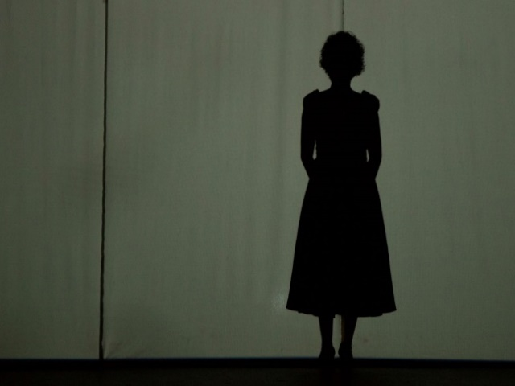
Στο πλαίσιο των δραστηριοτήτων της πολιτιστικής ομάδας, καλούμε τα μέλη του Συλλόγου μας να παρακολουθήσουμε την παράσταση «Η Στέλλα με τα κόκκινα γάντια» του Ιάκωβου Καμπανέλλη στο «Θέατρο Τέχνης- Κάρολος Κουν» (Φρυνίχου 14, Πλάκα) την Παρασκευή 16/12 και ώρα 20:30.
Σκηνοθεσία: Γ. Περλέγκας
Πρωταγωνιστούν: Ανθή Ευστρατιάδου, Σοφία Κόκκαλη, Κατερίνα Λυπηρίδου, Γιάννης Παπαδόπουλος, Γιάννος Περλέγκας, Εύη Σαουλίδου, Θοδωρής Σκυφτούλης, Μιχάλης Τιτόπουλος

Η τιμή του εισιτηρίου είναι στα 12 ευρώ
Κρατήσεις θέσεων μέχρι τη Δευτέρα 12/12 (το αργότερο!) στα μέλη του Δ.Σ.

Λίγα λόγια για την παράσταση:
Στο πλαίσιο του έτους Καμπανέλλη, το Θέατρο Τέχνης, που υπήρξε η πρώτη «στέγη» του μεγάλου θεατρικού συγγραφέα, συμπράττει με το Εθνικό Θέατρο προκειμένου να τιμήσουν από κοινού τη μνήμη του, με ένα εκ νέου ανέβασμα της Στέλλας με τα κόκκινα γάντια, σε σκηνοθεσία Γιάννου Περλέγκα.
Το έργο, γραμμένο το 1954, είναι κυρίως γνωστό από την κινηματογραφική του εκδοχή, που σημείωσε τεράστια επιτυχία μέσα από την ταινία του Μιχάλη Κακογιάννη. Στην παράσταση, η τραγική ερωτική ιστορία διαδραματίζεται μέσα σε έναν κόσμο που με τα ρεμπέτικα τραγούδια και το γλέντι προσπαθεί να αποδράσει από την καταπιεστική καθημερινότητα, τα έμφυλα στερεότυπα και την βαθιά οικονομική κρίση μιας κοινωνίας που αναζητά την ταυτότητά της ενώ παλεύει να ανακάμψει από τα ερείπια του Εμφυλίου.
Ο ΠΡΟΕΔΡΟΣ  ΜΑΡΙΟΣ  ΧΑΔΟΥΛΗΣ | 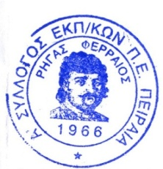  ΓΙΑ ΤΟ Δ.Σ. | Ο ΓΕΝ. ΓΡΑΜΜΑΤΕΑΣ  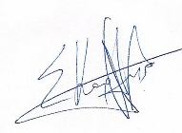  ΣΩΤΗΡΗΣ  ΚΑΡΛΗΣ

